一、选择题
1、空气调节是指维持某一空气的（ C ）在一定范围内的人工技术措施。
A、空气温度， 相对湿度 B、洁净度和气流速度 C、A+B
2、绝热加湿又叫（ B ）加湿。
A、等温 B、等焓 C、等相对湿度
3、房间气流组织主要取决于（ B ）。
A、回流风 B、送风射流 C、都不是
4、通常风机盘管局部调节方法中，调节质量最好的是（ C ），但不能节能。
A、风量调节 B、水量调节 C、旁通调节
5、空调系统噪声主要来自于（ A ）。
A、通风机 B、管道空气的磨擦 C、空气处理设备
6、当变风量空调系统的送风干管静压升高到一定程度时，就要（ C ）送风机的转速，以减少总送风量。
A、升高 B、不改变 C、降低
7、阻性消声器的原理是利用多孔性和松散性材料把（ C ）吸收掉。
A、热能 B、声能 C、A+B
8、风机盘管属于典型的（ A ）空气系统，它主要用于在层高较（ ）的场所。
A、半集中式 ，小 B、半集中式，大 C、集中式，小
9、若已知下面湿空气的哪两个状态参数（C ），不能独立地确定空气的状态点。
A. 温度和相对湿度 B. 温度和含湿量 C. 水蒸汽分压力和含湿量 D. 含湿量和焓
10、房间的热容量越小，其空调冷负荷的峰值与得热量的峰值差（A）
A. 越小 B. 越大 C. 基本不变 D. 不一定
11、计算围护结构传热量形成的冷负荷时，对外窗的室外温度采用（B ）。
A. 室外计算综合温度 B. 室外计算逐时温度 C. 室外平均温度 D. 室外空调计算温度
12、冷却减湿是（ B ）工况。
A、湿 B、干 C、等温
13、计算空调系统冷负荷时，除了房间空调冷负荷外，还需考虑下列附加冷负荷，其中哪一项是错的？（C）
A. 新风冷负荷 B. 空调风管温升引起的冷负荷 C. 风机、水泵温升引起的冷负荷 D. 室内设备发热引起的冷负荷
14、喷水室不能实现的空气处理过程是（B）
A. 等温加湿 B. 等温减湿 C. 升温加湿 D. 降温升焓
15、某空调房间满足卫生要求所需的新风量为120m3/h，局部排风量为400 m3/h，维持正压要求所需的新风量为30 m3/h，房间的总风量为5000 m3/h，则房间的新风量应为（D ）。
A. 120 m3/h B. 500 m3/h C. 430 m3/h D. 150 m3/h
16、贴附射流衰减比自由射流（B）
A. 快 B. 慢 C. 根据不同流速不同 D. 无法确定
17、下列减振措施中，错误的是（C）
A. 水泵采用橡胶垫减振 B. 风机进出口采用帆布软管隔振 C. 转速为2900r/min的风机采用弹簧减震器 D. 水泵进出口采用金属波纹管隔振
18、下列空调节能技术措施中不正确的是（C）
A. 采用热回收装置 B. 采用CO2浓度对新风量进行控制 C. 由于冷水机组的能效比大大高于分体空调机，因此办公楼应采用集中空调方案取代分体空调方案 D. 减少水系统串联阀门的数量。
19、普通集中式空调系统的全年运行调节中，过渡季节可以（ C ），以充分利用室外空气的自然调节能力。
A、调节新风比 B、采用最小新风比 C、完全采用新风
20、下列哪种情况不宜采用变风量空调系统（B）
A． 需要分别调节各房间的室内温度时 B. 控制精度要求较高时 C. 建设方不许可 D. 同一个空调系统的各房间负荷变化较大、长期低负荷运行
2、净化空调一般采用（A全空气系统）
3、影响室内气流组织效果的主要因素是（ C送风口的位置和形式 ）
4、对吊顶内暗装风机盘管，哪根管道坡度最重要？（ C凝水管）
- 名词解释
相对湿度空气中水蒸气分压力和同温度下饱和水蒸气分压力之比，也称为饱和度。
- 含湿量指在湿空气中每kg干空气所含有得水蒸气量称为含湿量。
- 填空题
1. 湿空气是指（干空气）和（水蒸气）的混合气体
2. 湿空气的状态通常可以用（ 压力）、（ 温度）、（ 相对湿度）、（ 含湿量）及（焓 ）等参数来度量和描述。
3. 在通风空调中应用的湿空气，其中水蒸气的质量份额最大不超过（5%）。
4. 湿空气中含水蒸气的分压力大小，是衡量湿空气（干燥）与（潮湿）程度的基本指标。
5. 湿度分为绝对（绝对湿度）与（相对湿度 ）。
6. 根据空气温度形成的过程和用途不同可将空气的温度区分为（干球温度）、（湿球温度）和（露点温度）。
三．简答题
1.已知干球温度为t,在焓湿图上分别画出湿球温度和露点温度。
  - 用焓湿图表示以下空气处理过程：等湿加热、等湿冷却、等焓减湿、等焓加湿、等温加湿和减湿冷却，并写出各种处理过程的热湿比。
3. 空气的相对湿度与含湿量有何区别？空气的干燥程度与吸湿能力大小由那个参数反映？
相对湿度的定义为湿空气中水蒸气的实际含量与相同温度下湿空气可具有的水蒸气的最大含量之比，它反映了湿空气中水蒸气含量接近饱和的程度；含湿量的定义为在含有1kg干空气的湿空气中所携带的水蒸气的克数。相对湿度反映湿空气接近饱和的程度，却不能表示水蒸气的具体含量；含湿量可以表示水蒸气的具体含量，但不能表示湿空气接近饱和的程度。 可见两者的定义与 用途不相同。空气的干燥程度与吸湿能力的大小由相对湿度参数来反映。
4. 空气的干球温度、湿球温度和露点温度有什么区别？三 者之间的关系如何？
用温度计测量出来的空气温度称为干球温度t。用纱布包着温包的温度计测出的空气温度称为湿球温度ts，湿空气达到饱和说的温度称为露点温度tl，三者的定义不同。三者之间的关系为：通常情况。t>ts>tl；饱和空气时。T=ts=tl。
四．计算题（35）
1.已知某一状态空气的温度t=15℃,相对湿度φ=60%，当地大气压力B=101325Pa，试求该状态空气的密度、含湿量？(10)
2. 某空调系统采用新风和部分室内回风混合处理后送入空调房间，已知大气压力 B =101325Pa，回风量 G_{A} =10000kg/h，回风状态的 t_{A}=20℃，φ_{A} =60％。新风量 G_{B} =2500kg/h，新风状态的 t_{B} =35℃， φ_{B} =80％。试确定出空气的混合状态点C。(15)
两种不同状态空气的混合状态点可根据混合规律用作图法确定，也可以用计算方法得出，在此采用计算法求解。
在大气压力 B =101325Pa的图上，由已知条件确定出A，B两种空气的状态点，并查得： hA = 42.5kJ/kg(d·a)，
dA =8.8g/kg(a)，hB =109.4 kJ/kg(d·a)， dB =29.0 g/kg(d·a)，经过计算可得
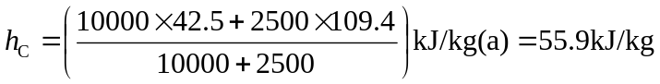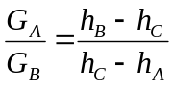
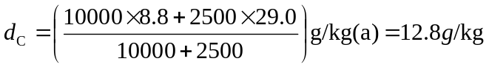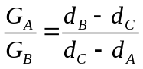
3.已知湿空气的干球温度t=30℃，相对湿度φ=0.6，求湿空气的含湿量d，露点td、湿球温度tas。(画出图形)(10)
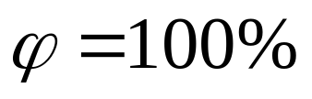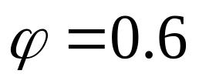
等焓线
t=30
A
d=0.016kg/kg干气
t_{d}=21
D
t_{as}=23

- 名词解释（10分）
- 机组的名义工况制冷量:指国家标准规定的进风湿球温度、风冷冷凝器进口空气的干球温度等检验工况下测得的制冷量。
- 定风量系统:普通集中式空调系统的送风量是全年固定不变的，并且按房间最大热湿负荷确定送风量，称为定风量系统。
二填空题（25分）
1. 按空气设备的设置情况分类，空调系统可分为（集中式空调系统）、（半集中式空调系统）和（分散式空调系统）
2. 按负担室内热湿负荷所用的介质种类分类，空调系统可分为
（ 全空气系统 ）、（全水系统）、（空气-水系统）。
- 新风量应满足以下要求有（满足室内卫生的要
- 求）、（补充局部排风量）和（保证空调房间的正压要求）。
4. 集中式一次回风空调系统系统组成是（空调房间）、（空气处理设备）、（送/回风管道）和（冷热源）。
5. 一次回风主要缺点是（冷热抵消），解决办法是（机器露点送风）和（采用二次回风）。
6. 典型的集中式二次回风空调系统（全空气）、（定风量）、（低风速）和（单风道）。
7、二次回风主要缺点是（系统较复杂）和（机器露点较低）。
8、空调系统中的新风占送风量的百分数不应低于（10%）。
9、在实际工作中，一般规范规定，不论每人占房间体积多少，新风量按大于等于（30m³/人.h）采用。
10、一般情况下室内正压在（5-10Pa）即可满足要求。
三．简答题（30分）
1.普通集中式空调系统的主要优缺点是什么？
优点：
（1）空调设备集中设置在专门的空调机房里，管理维修比较方便，消声防振比较容易；
（2）空调机房可以占用较差的建筑面积，如地下室、屋顶间等；
（3）可根据季节变化调节空调系统的新风量，节约运行费用，提高室内空气品质；
（4）使用寿命长，初投资和运行费比较便宜；
（5）室内温、湿度的控制精度较高。
缺点：（1）空气作为输送冷、热量的介质，热容量小。因此，输送的风量大，风道又粗又长，占用建筑空间较大，施工安装工作量大，工期长；（2）一个空调系统只能处理一种送风状态的空气，当房间热、湿负荷的变化规律差别较大时，不便于运行调节；
当系统只有部分需要空调时，仍需要开启整个空调系统，造成能量上的浪费。
2、集中式空调系统划分的原则是什么？
    - 室内参数相近以及室内热湿比相近的房间可合并在一起，这样空气处理和控制要求比较一致，容易满足要求
    - 朝向 、层次等位置上相近的房间宜组合在一起，这样风道管路布置和安装较为合理，同时也便于管理；
    - 工作班次和运行时间相同的房间采用同一系统，这样有利于运行和管理，而对于个别要求24小时运行或间歇运行的房间可单独配置机组；
    - 对室内洁净度等级或噪声级别不同的房间，为了考虑空气过滤系统和消声要求，宜按各自的级别设计，这对节约投资和经济运行都有好处；
    - 产生有害气体的房间不宜和一般房间合用一个系统；
    - 根据防火要求，空调系统的分区应与建筑防火分区相对应。

3、局部空调机组的构造类型有那些？
（一）按容量大小分
（1）窗式
（2）立柜式
(二)按制冷设备冷凝器的冷却方式分
（1）水冷式
（2）风冷式
（三）按供热方式分
（1）普通式
（2）热泵式
（四）按机组的整体性来分
（1）整体式
（2）分体式

四．计算题（35）
1、空调室内有工作人员18名（新风量为16 m3/h.人），室内体积250m3，室内有局部排风为300m3/h，维持室内正压需要换气次数为1.2次／h，空调冷负荷为3600W，送风温差为8℃，求该空调房间的最小新风量。（15分）
解：人员需新风量为：18×16＝288m3/h （3分）
维持正压所需新风量为：1.2×250＝300 m3/h （3分）；
加上局部排风量为：300＋300＝600 m3/h（3分）
空调总送风量的10％为：3600÷8÷1.2÷1.01÷1000×3600×10％＝122.7 m3/h （3分）
取三者最大值600 m3/h为最小新风量。（3分）
某空调房间夏季冷负荷Q=23260W，余湿量W=5Kg/h.室内设计参数为：tN=20±0.5℃, φN=60±5%;室外 参数tN=37℃, iW=92.6kJ/kg;新风百分比为15%，送风温差为5℃，采用水冷式表面冷却器，试求夏季工况下所需冷量。 (20)
一、名词解释（30分）
1、帖服射流2、空气净化3、定向粒径4、过滤效率5、过滤器的穿透率6、容尘量
二、填空题（43分）

1、根据流态不同，射流可分为（层流射流）和（紊流射流）。
2、按射流过程中是否受周界表面的限制分为（自由射流）和（受限射流）。
3根据射流与周围流体的温度是否相同可分为（等温射流）和（非等温射流）。
4、非等温射流进入室内后，射流边界与周围空气之间不仅要进行（动量）交换，而且要进行（热）交换。
5、空间气流分布形式 （上送上回）、（上送下回）、（中送上下回）、（下送下回）。
6、根据生产要求和人们工作生活的要求，通常将空气净化分为三类（一般净化）、（中等净化）、（超净净化）。
7、颗粒状悬浮微粒是空气净化的主要对象。这类污染物溶解度表示方法有三种（）、（）、（）。

8、空气悬浮微粒捕集的捕集机理是（惯性碰撞）、（拦截碰撞）、（扩散捕获）、（筛分）。
9、根据国家标准，空气过滤器按其过滤效率分为（粗效过滤器）、（中效过滤器）、（高效过滤器）、（）、（）。
10、静电集尘器为二段式，第一段为（）、第二段为（）。
11、室内污染物按性质可分为（物理污染）、（化学污染）、（微生物污染）。
12、室内空气污染控制方法（污染源控制）、（通风控制）、（空气净化）。
13、表征空气过滤器性能的主要指标为（一次通过效率）、（洁净空气量）、（效用率）。
14、空调房间常见的送风口形式有（散流器）、（百叶）、（孔板）、（喷口）、（旋流器送风）。

三、简答题(27分)
1、减少通风空调系统污染的措施？
2、已知过滤器（三级过滤）的效率分别为η1=10%，η2=60%，η3=99.97%，试求总穿透率是多少？
3、空调房间中常见的送、回风方式有哪几种？它们各适用于什么场合？
一．填空题（每空1.5分，共43.5分）
1、室外气象参数的变化会引起空调系统( 混合状态点的变化 )和( 围护结构负荷)的变化 。
2. 空调房间室内温湿度标准的描述方法：( 温湿度基数)和(空调精度)。
3. 空调系统根据所服务对象的不同，可分为( 舒适性空调)和( 工艺性空调 )。
4. 到达地面的太阳辐射能为(直接辐射 )和( 散射辐射)之和
5. 根据热量的性质不同，得热量中包含有( 潜热 )和( 显热)两部分热量
5. 得热量转化为冷负荷的过程中，存在着( 衰减)和( 延迟)现象，
6. 与空气进行热湿交换的介质主要有( 水 ) ( 水蒸气 )和( 制冷剂 )。
7. 根据喷出水滴直径的大小喷嘴可分为( 细喷 ) ( 中喷 )和( 粗喷 )。
8. 用表面式换热器处理空气实现三个过程是(等湿加热 ) ( 等湿冷却 )和( 减湿冷却)。
9. 转轮除湿机的除湿量可以从以下两个方面进行调节：( 控制处理风量的大小
)和( 控制再生温度的高低)
10.电加热器有(裸线式)和(管式)两种。
11.空气减湿的方法概括起来有(加热通风减湿) (冷却减湿) (液体吸湿剂减湿)和(固体吸湿剂)。
名词解释（每题5分，共25分）
- PMV-PPD指标该指标用来描述和评价热环境。它综合考虑了人体活动程度、着衣情况、空气温度、平均辐射温度、空气流动速度和空气湿度等6个因素。该热舒适指标比等效温度所考虑的因素要全面得多。
- 群集系数：在人员群集的场所，人员组成会随建筑物性质不同而有不同比例的成年男子、女子和儿童（2分），以成年男子为基准1（1分），群集系数是反映各类人员组成的比例（2分）。
3. 得热量在室内外热扰量作用下，某一时刻进入房间内的总热量称为在该时刻的得热量。
4, 瞬时冷负荷指为了维持室内设定的温度，在某一时刻必须由空调系统从房间带走的热量，或者某一时刻需要向房间供应的冷量
5.换气次数换气次数是衡量送风量的指标，它是：房间通风量L（m3/h）和房间体积V（m3）的比值，即n=L/V （次/h）。
三、简答题（共31.5分）
1.为什么空调房间的送风量通常是按照夏季室内的冷负荷来确定？（ 10）
（1）按照夏季室内冷负荷计算的送风量比冬季大（2）夏季向房间供冷所需要的设备投资比冬季向冬季房间供热所需要的设备投资大得多，即冷量比热量昂贵
2、喷水室和表面式换热器各有什么优缺点？（11.5）
喷水室优点能够实现多种空气处理过程，冬夏季工况可以共用，具有一定的净化空气的能力金属耗量小和容易加工制作，缺点是对水质条件要求高、占地面积大、水系统复杂和耗电较多。
表面式换热器的优点构造简单，体积小，使用灵活，用途广，使用的介质多
缺点是只能实现三种空气处理过程。
3.各种热湿交换设备根据他们的工作特点可以分为两大类，它们分别是？它们的工作原理是什么？（ 10）
分为直接接触式和表面式。
直接接触式工作原理：热湿交换设备的工作介质直接和被处理的空气接触来进行热湿交换；
表面式工作原理：热湿交换设备中的工作介质不直接和被处理的空气接触，而是通过空气处理设备的金属表面与空气进行热湿交换。
二、名词解释
1、热湿比 湿空气的焓变化与含湿量变化之比
2、相对湿度 湿空气的水蒸气压力与同温度下饱和湿空气的水蒸气压力之比
3、机器露点 湿空气经处理后所能到达的最大饱和状态点，接近饱和但未饱和
三、简答题
2、空调房间的冷负荷计算包括哪些类容。
答：1、维护结构瞬变传热形成的冷负荷：1）外墙和屋面瞬变传热引起的冷负荷。2） 内墙,楼板等室内传热维护结构形成的瞬时冷负荷
3）外玻璃窗瞬变传热引起的冷负荷 2、透过玻璃窗的日射得热引起的冷负荷 3、设备散热形成的冷负荷 3、照明散热形成的冷负荷 4、人体散热形成的冷负荷
3、简述设有排风装置的空调系统的空气平衡关系。
A
L_{P}
L_{N}
N
L
L_{X}
L_{S}
回风机
空调箱
送风机
（—）
房间
L_{W}

答：对房间来说，送风量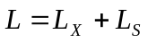；对空调处理箱来说，送风量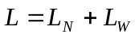；当过渡季节采用比额定新风比大的新风量，而且要求室内恒定正压时，则有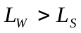，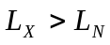，而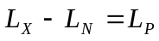，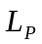为排风量。通常在回风管上装回风机和排风管进行排风，根据新风量的大小来调节排风量，就可能保持室内的恒定正压。
4、如下图所示为风机盘管的新风直入式的两种处理过程。试问风机盘管哪一种属于干工况，哪一种属于湿工况，为什么？
N
L
O
ε
M
W
90%
100%
ε
M
N
O
L
W
100%

(a) (b)

5、分析房间得热量和冷负荷的主要区别。
答：得热量是指在某一时刻由室外和室内热源散入房间的热量的总和。冷负荷是在某一时刻为保持房间恒温恒湿需向房间供应的冷量。围护结构热工特性及得热量的类型决定了得热和冷负荷的关系。在瞬时得热中的潜热得热及显热得热中的对流成分是直接放散到房间空气中的热量，他们立即构成瞬时冷负荷，而显热得热中的辐射成分则不能立即成为瞬时冷负荷。得热量转化为冷负荷过程中，存在着衰减和延迟现象。
6、如何实现空气状态变化的六种典型过程。
答：（1）湿空气的加热过程：利用热水、蒸汽及电能等类热源，通过热表面对湿空气加热，则其温度会增高而含湿量不变。（2）湿空气的冷却过程：利用冷水或其它冷媒通过金属等表面对湿空气冷却，在冷表面温度等于或大于湿空气的露点温度时，空气中的水蒸汽不会凝结，因此其含湿量也不会变化，只是温度将降低。（3）等焓加湿过程：利用定量的水通过喷洒与一定状态的空气长时间直接接触，则此种水或水滴及其表面的饱和空气层的温度即等于湿空气的湿球温度。因此，此时空气状态的变化过程就近似于等焓过程。（4）等焓减湿过程：利用固体吸湿剂干燥空气时，湿空气中的部分水蒸汽在吸湿剂的微孔表面上凝结，湿空气含湿量降低，温度升高，其过程近似于一个等焓减湿过程。（5）等温加湿过程：向空气中喷蒸汽，其热湿比等于水蒸气的焓值，如蒸汽温度为100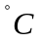，则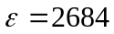，该过程近似于沿等温线变化。（6）冷却干燥过程：使湿空气与低于其露点温度的表面接触，则湿空气不仅降温而且脱水。
7、在焓湿图上表示普通集中式空调一次回风和二次回风系统的夏季空气处理过程，并说明二次回风系统的节能原理。
三、论述题（共10分）试论述空调系统耗能特点及节能措施。
答 耗能特点：1）能耗品位低，用能耗有季节性 2）系统中存在储能和放能的过程
3）设计和运行方案不合理，造成无效能量损失
节能措施：1）维护结构保温隔热效果好 2）采用热回收技术 3）室内设计参数合理
4）采用热泵技术 5）提高集中供热系统的效率 6) 充分利用天然冷源
7）设计尽量完善 8）运行管理合理
1.确定空调系统的新风量，下列哪一条因素不必考虑？（）。
A.室内空气的循环风量 B.室内人员的数量 C.需要排除的风量 D.维持正压所需新风量
2．有两个声压级均为50dB的声源，则叠加后的声压级为（）。
A.50dB B.53dB C.83dB D.100dB
3.房间较多且各房间要求单独控制温度的民用建筑，宜采用 （）。
A.全空气系统 B.风机盘管加新风系统 C.净化空调系统 D.恒湿恒湿空调系统
4. 新风量的确定必须满足下面三个要求，下面哪个不对（）
A.正压要求 B.局部排风的要求 C.负压要求 D.卫生要求
5. 高效空气过滤器安装（）应进行检漏，安装应严密，安装方式应简便、可靠，易于检漏和更换。
A.前 B.后 C.前、后均 D.视情况
6．相同含湿量的未饱和空气，温度高，吸湿能力（）
A.强 B弱 C 一样 D 无法确定
7. 空气的湿度指标分为绝对湿度、含湿量、饱和绝对湿度及相对湿度。空气的湿度常用（ ）来表示。
A．绝对湿度B．含湿量C．饱和绝对湿度D．相对湿度
8. 风机盘管式空调系统的新风供给有三种具体的方式：①通过房间缝隙自然渗透补给新风；②通过房间外墙的（ ）补给新风；③通过独立的新风系统补给新风。
A．通风管 B喷水室 C．冷媒管 D．冷却管
9．空气减湿处理的方法中（ ）不需要设置再生系统。
A．液体吸湿法 B．固体吸湿法 C．氯化锂转轮除湿法 D．冷却减湿法
10．空调系统的过滤器，宜怎样设置
A 只新风设过滤器 B 新风、回风均设过滤器但可合设
C 只回风设过滤器 D 新风、回风均不设过滤器
计算题
1．已知一次回风空调系统室内空气的焓hn＝53kJ/kg，室外空气的焓hw＝90kJ/kg，机器露点状态的焓h0＝40.4kJ/kg，新风比为m＝20%，试求：当采用最大温差送风时，新风冷负荷与室内冷负荷的比值为多
2.北京地区某建筑物室内设计温度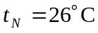，东墙面积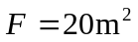,其热工性能如下：传热系数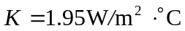，墙与室外换热系数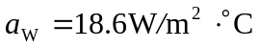，墙与室内换热系数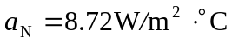。东墙的太阳辐射强度为室外换热系数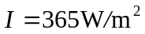，墙对太阳辐射的吸收率为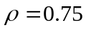，传热衰减度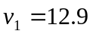，传热相位延迟为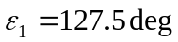。已知北京地区夏季空调室外计算日平均温度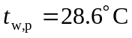，室外最高温度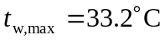，试用一阶谐波近似计算上午11时东墙的得热量。
已知公式：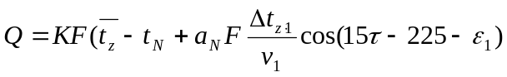,
, 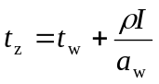。

1．已知湿空气的一个状态参数（比如温度），能不能确定其他参数？
答：已知湿空气的一个状态参数是不可能确定其他参数的。因为湿空气常用的状态参数有四个：温度（t）、湿度（d）、焓（h）、相对湿度（φ）。只有知道这四个常用参数中的任意两个参数，方能确定湿空气的状态点，同时也就可以确定湿空气的其他各个参数。
2．焓湿图有几条主要参数线？分别表示哪一个物理量？试绘出简单的焓湿图。
答：焓湿图中有四条主要的参数线，即等比焓线、等含湿量线、等温线和等相对湿度线。
3．热湿比有什么物理意义？为什么说在焓湿图的工程应用中热湿比起到至关重要的作用？
答：热湿比ε是湿空气状态变化时其焓的变化（△h）和含湿量的变化（△d）的比值,它描绘了湿空气状态变化的方向。
在空调设计中，ε值通常用房间的余热(Q)余湿(W)的比值来计算，在焓湿图中热湿比线通过房间的设计状态点，此时ε线描述了送入房间的空气吸热吸湿后使房间状态稳定在设计状态点的变化方向和过程。
4．分别简述工程上怎样实现等焓过程、等温过程和等湿过程的空气处理。
答：（1）等焓加湿过程：用循环水喷淋空气，当达到稳定状态时，水的温度等于空气的湿球温度，且维持不变。这时喷淋水从空气中获得热量而蒸发，以水蒸气的形式回到空气中，所以空气变化近似等焓的过程，在这个过程中空气被冷却加湿。
（2）等温加湿过程：向空气中喷入蒸汽，控制蒸汽量，不使空气含湿量超出饱和状态，
由于空气所增加的水蒸汽带入的热量很少，所以此时空气状态变化近似于等温加湿过程。
（3）等湿加热或等湿冷却过程：空气通过加热器使温度升高，没有额外的水分加入，所以其含湿量不变。空气通过冷却器被处理时，控制冷却器的表面温度高于被处理空气的露点温度，从而空气在冷却器表面不发生结露现象，以实现等湿冷却（或称为干冷）的过程。
5.影响人体热舒适的主要因素是什么？
答：人在某一热环境中要感到热舒适，必须要满足以下三个条件：
（1）人体蓄热率S＝0（最主要条件），即M－W－R－C－E＝0，式中：M—人体能量代谢率，W—人体所作机械功，E—汗液蒸发和呼出的水蒸气所带走的热量，R—穿衣人体外表面与周围表面间的辐射换热量，C—穿衣人体外表面与周围环境之间的对流换热量。（或：f（M，Icl，ta，tmrt，pq，v，tmsk，Ersw）＝0，式中：M—人体能量代谢率，Icl—服装热阻，ta—空气温度，tmrt—环境平均辐射温度，pq—空气水蒸气分压力，v—空气流速，tmsk—人体表面平均温度，Ersw—人体实际的出汗蒸发热损失。）
（2）人体表面的平均温度tmak及人体实际出汗蒸发热损失Ersw应保持在一个较小的范围内。
（3）人体表面的平均温度tmak及人体实际出汗蒸发热损失Ersw是新陈代谢率M的函数。
综上所述，影响人体热舒适度的主要因素有：室内空气温度、室内空气相对湿度、人体附近空气流速、围护结构内表面及其他物体表面温度等。
6．一个设计得好的空调系统，是否能使百分之百的人群感到满意？
答：根据丹麦范格教授通过实验提出的PMV－预期平均评价和PPD－预期不满意率，可知由于人与人之间的生理差别和生活习惯的不同，即使室内环境达到“最佳”舒适状态，还可能有5％的人不满意。所以即使一个设计得很好的空调系统，也不能保证使百分之百的人群感到满意。
7．什么是玻璃的太阳光学性能？什么是玻璃窗的“温室效应”？
答：玻璃太阳光学性能是指玻璃的反射率、透过率和吸收率。
玻璃窗有一个重要特性，即波长较长的热辐射（λ>4.5微米）和温度低于120℃的物体产生的热辐射是不能透过玻璃的。所以太阳辐射能够透过玻璃窗进入室内，而室内发出的热辐射却不能透过玻璃传至室外。玻璃所具有的这种性能就是所谓的“温室效应”。
一、 填空题（每空2分，共20分）
1、在用冷负荷系数法计算电动设备散热形成的冷负荷时，应考虑电机同时使用率、安装系数和 负荷 （负荷／安全）系数的修正。
2、已知湿空气的含湿量为d kg/kg干空气，则含有1kg干空气的湿空气的质量是
（1+d）kg 。
3、从振动传递率的定义可看出，振动传递率愈 小 隔振效果愈好，但振动传递率只有在 ≥ 时，才起到隔振作用。
4、净化空调的初效过滤器的位置在 表冷器之前 ，高效过滤器的位置在
风口处 。
5、湿球温度计测量室内的湿球温度时，如果水杯中的水温高于空气温度，则蒸发所需的热量首先取自 水 ，然后取自 空气向水的 传热 。
6、喷水室的设计计算的双效率法要求 ：（1）喷淋室实际所能达到的效率满足空气处理过程需要的两个效率。（2）水吸收的热量等于空气放出的热量。
二、名词解释（每题5分，共20分）
1、 空气分布特性指标ADPI：在空调房间工作区内，同时考虑空气温度、流动速度、相对湿度的综合作用，制定了获得良好热舒适感的有效温度范围。这样，在工作区内，反映综合作用的有效温度差在-1.7~+1.1℃范围内的测点数所占总测点数的百分数称为空气分布特性指标ADPI。ADPI指标将空气温度、气流速度与人的热舒适感三者联系起来。
2、 相对湿度：是指空气中水蒸汽分压力和同温度下饱和水蒸气分压力之比（3分），表征空气接近饱和的程度。（2分）
3、 倍频程：频程是指把20~20000Hz可闻声频率变化范围划分成若干个较小的段落。通常划分为10个段落。倍频程是指把10段频程序列中的每段上限与下限频率之比为2的频程。
4、 贴附射流：由于贴附效应的作用，促使空气沿壁面流动的射流。具体讲，如果送风口接近顶棚，射流在顶棚处不能卷吸空气，因而射流上部流速大、静压小；而下部则流速小、静压大，使得气流贴附于顶棚流动，这种射流称为贴附射流。
二、 简答题（每题6分，共24分）
1、 分别说明空调系统的送风管、回风管、排风管及新风管是否需要保温， 并说明为什么。
答：送风管、回风管均需要保温，排风管不需要保温，新风管是否保温看是否结露。送风管、回风管考虑避免冷热量损失及防止结露，回风管既不会结露也不会引起能量损失。
2、试分析在夏季干球温度相同而湿球温度不同时，人体的热感觉有何不同？为什么？
答：夏季干球温度相同而湿球温度不同时，如果湿球温度较高，人会感觉更炎热，反之，则比较凉爽。因为湿球温度越高，说明空气的相对湿度较大，相对湿度增大会影响人体的蒸发散热，使蒸发散热量减少，因此人会觉得较热。
简答题
1、常用空调气流组织形式有哪几种？解释说明各自的特点及适用场合。
答：室内空气分布主要有以下几种形式：（1）上送下回方式，由上部空间送入空气下部排出的送风方式是传统的、最基本的方式。该种方式送风气流不直接进入工作区，能够形成比较均匀的温度场和速度场，尤其适用于温湿度和洁净度要求较高的场合。（2）上送上回方式，该方式的特点是可以将送回风管道集中于房间的上部，安装比较方便，而且可以将管道暗装，一般用于舒适性空调。（3）下送上回方式，就是将空气从房间的下部送入，从上部排出。该种方式其排风温度高于工作区的温度，有一定的节能效果，同时有利于该上工作区的空气质量。但要求降低送风温差，控制工作区的风速。（4）中送风方式。在某些高大空间内，若实际工作区在下部，则不需要将整个空间作为控制调节的对象，而将送风口设在房间的中部，只对下部工作区进行送风。这种气流分布会造成竖向温度分布不均匀，但节省能量。
2、目前应用较广的风机盘管系统的新风供给方式有哪几种？各自的特点是什么？
答：（1）房间缝隙自然渗入：初投资及运行费用低，室内卫生条件差，且受无组织的渗透风影响，造成温度场不均匀（2）墙洞引入新风直接进入机组：可调节新风量，冬夏季按最小新风量运行，过渡季尽量多采用新风。新风得到了保证，但随着新风负荷的变化，室内参数将直接受到影响（3）由独立的新风系统供给新风：提高了系统调节和运转的灵活性。但投资高，占用空间大。
3空调系统节能措施有哪些，请详细说明。
答：空调系统的节能措施主要以下几个方面：（1）从围护结构方面：如尽量采用保温墙体，减少门窗的冷风渗透，屋顶采用尖屋顶等。（2）室内温度的设定方面，在满足要求的前提下，降低冬季室内温度，提高夏季室内温度。（3）新风量的选取。（4）室外环境设计参数的确定。（5）考虑采用能量回收设备。（6）采用变风量系统。（7）尽量利用天然冷源。（8）采用冰蓄冷系统（9）把水泵和制冷机的台数与控制方案结合起来，以达到节能的目的。
4、为什么空调房间往往要求保持5-10Pa的正压？空调房间是怎样保持正压值的？
答：空调房间保持适当的正压值可以防止外界环境空气渗入空调房间，干扰空调房间内温湿度或破环室内洁净度。房间正压值是通过控制使房间的送风量大于回风量。过大的正压不但会降低系统运行的经济性，而且会给建筑物的正常使用带来不便。
5、描述空调系统过滤器的性能指标有哪些，空气过滤器在安装和使用过程中应注意那些问题
答：过滤器的主要性能指标：过滤效率、压力损失（过滤器阻力）和容尘量。
要求：（1）按照净化等级的要求合理的选择过滤器：一般净化要求：一道初效过滤器即可；中等净化要求：初效，加中效；超净净化要求：至少三道，初效，加中效，末级为高效或亚高效；（2）中效过滤器和高效过滤器必须位于系统的正压段，高效过滤器一般位于送风口处。（3）初效过滤器适用于一般空调系统，对尘粒大的灰尘（>5μm）可以有效过滤，可作为更高级过滤器的预滤，起一定保护作用。中效过滤器对大于1μm的粒子能有效过滤，可用于高效过滤器的前级保护；（4）随着运行时间的延长，过滤器积尘使阻力增大，一般取过滤器的初阻力的两倍作为终阻力，当达到终阻力时，应对过滤器进行更换或清洗，并按终阻力选择风机；（5）过滤器的安装过程中一定要注意风系统负压段落的密封问题，保证周围空气不渗入空调系统。
6、空调系统新风量的确定（1） 卫生要求：应满足规范规定的每人的卫生标准（2）局部排风量和维持正压所需要的渗透风量（3）按照最小新风比根据系统总风量确定的最小新风量（4）取三者中的最大值
7、常用空调气流组织形式有哪几种？解释说明各自的特点及适用场合。
答：（1）上送下回方式，由上部空间送入空气下部排出的送风方式是传统的、最基本的方式。该种方式送风气流不直接进入工作区，能够形成比较均匀的温度场和速度场，尤其适用于温湿度和洁净度要求较高的场合。（2）上送上回方式，该方式的特点是可以将送回风管道集中于房间的上部，安装比较方便，而且可以将管道暗装，一般用于舒适性空调。（3）下送上回方式，就是将空气从房间的下部送入，从上部排出。该种方式其排风温度高于工作区的温度，有一定的节能效果，同时有利于该上工作区的空气质量。但要求降低送风温差，控制工作区的风速。（4）中送风方式。在某些高大空间内，若实际工作区在下部，则不需要将整个空间作为控制调节的对象，而将送风口设在房间的中部，只对下部工作区进行送风。这种气流分布会造成竖向温度分布不均匀，但节省能量。
8、三通调节阀控制水量或者控制水温：
1）冷水进水温度不变，调节进水流量2）冷水流量不变，调节进水温度(画图)
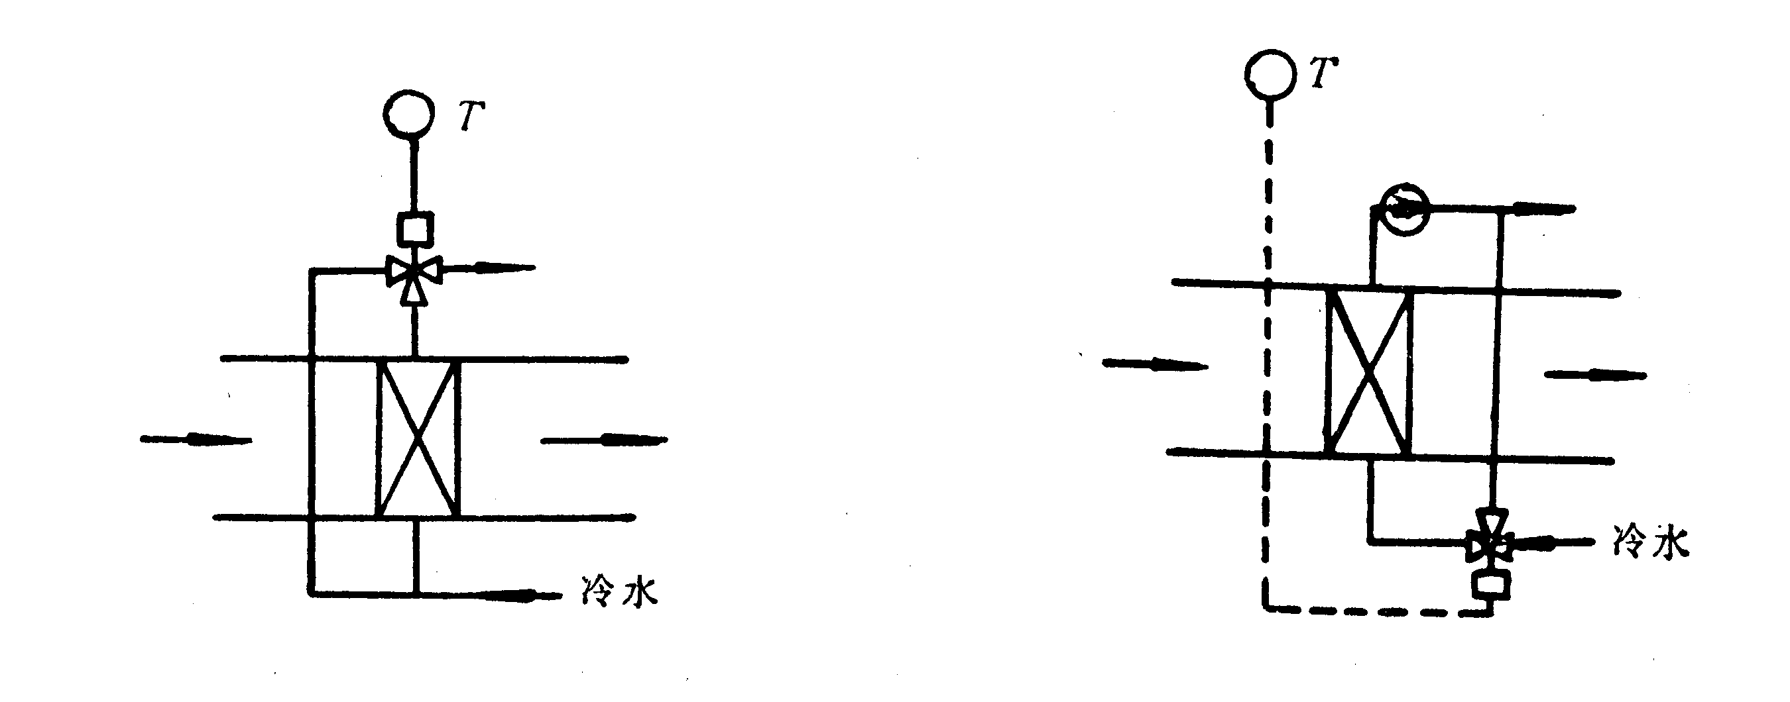
9、常用的消声器分为哪几种类型？说明各自的特点和适用场合。
（1）阻性消声器（吸收式消声器）：是利用吸声材料的吸声作用，使沿通道传播的噪声不断被吸收而衰减的装置。阻性消声器对中、高频噪声消声效果显著，但对低频噪声消声效果较差。（2）抗性消声器（膨胀型消声器）：消声器是由管和小室相连而成，利用管道内截面突变，使沿管道传播的声波向声源方向反射回去，起到消声作用。具有良好的低频或低中频消声性能，不需内衬多孔性吸声材料，故能适用于高温、高湿或腐蚀性气体等场合。（3）共振型消声器：通过管道开孔与共振腔相连接，穿孔板小孔孔颈处的空气柱和空腔内的空气构成了一个共振吸声结构。一般用于消除低频噪声。（4）复合型消声器：集中了阻性型和共振型或膨胀型消声器的优点，在低频到高频范围内均有良好的消声效果。对在空调系统中不能采用纤维性吸声材料的场合，可采用金属结构的微穿孔板消声器
10、一次回风系统冬季空气状态变化过程？
绝热加湿时：Q=G(i0-iL)；喷蒸汽加湿时：Q=G(i0-iE)
)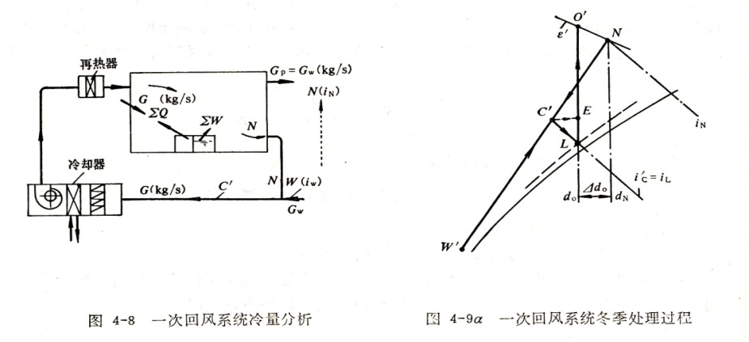
11风机盘管的水系统根据供回水管数目的不同，分为几种系统形式？各有什么特点？可分为三种形式：（1）二管制系统：一根供水管，一根回水管，系统结构简单，安装方便，节省空间，投资较低，不容易运行调节。（2）三管制系统：两根供水管，一根回水管，可根据房间的符合不同进行灵活调节，满足了过渡季节不同的房间所需供热、供冷的不同需求。由于共用一个回水管，造成了冷热回水的混合损失，并且与二管制系统相比，增加了投资费用。（3）四管制系统：两根供水管，两根回水管，冷热水管分别设置，可以成为两个独立的系统。调节方便，运行经济，能很好地满足过渡季节不同房间所需供热、供冷的不同需求。但占用空间大，投资较高，用于舒适性较高的建筑物。
12、用喷水室处理空气时，若采用不同的喷水温度，可以实现7种空气处理过程，如下所示，并写出这七种状态变化过程的名称及各种变化过程中空气的主要参数（温度，含湿量，焓）的变化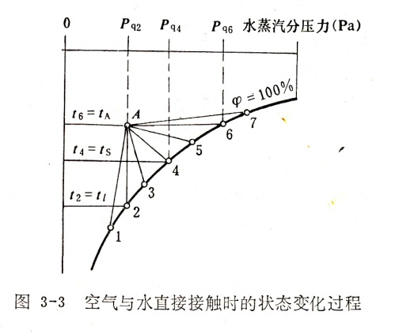
- 减湿冷却工程：该过程空气温度降低，含湿量减小，焓降低。
- 等湿冷却工程：空气温度降低，含湿量不变，焓降低
- 冷却加湿工程：空气温度降低，含湿量增加，焓降低
- 绝热加湿工程：空气温度降低，含湿量增加，焓降低
- 增焓加湿过程：空气温度降低，含湿量增加，焓增加
- 等温加湿过程：空气温度不变，含湿量增加，焓增加
- 增温加湿过程：空气温度升高，含湿量增加，焓增加
13.风机盘管机组系统的特点：
优点：个别控制性能好，调节或关闭风机不影响其他房间、节省回风输送动力，不用时可以关掉、占建筑空间少，改建时增减灵活、布置安装方便、建筑分区处理容易，处理周边负荷方便
缺点：过渡季和冬季利用新风降温不利，冷源开启时间长。、湿度控制不好。、机组分散，维护工作量大。
盘管在室内湿工况运行时，送风可能把凝水吹入室内，排凝水不利的 时候风口可能会滴水。在室内要求高的地方须严格控制冷水温度。机组内会因潮湿产生霉菌,影响空气质量，需要定期加药放霉。
降低风量时可能会造成送风温差过大，射流速度小，影响气流组织均匀性。
适用范围：宾馆客房、办公楼等。
14. 宾馆、办公楼类型的建筑物大多由很多小房间组成，采用什么样的空调系统好？为什么？对于具有大空间布局的建筑物，如购物商场等，是采用集中式系统还是半集中式空调系统为好？为什么？
宾馆类建筑采用风机盘管空调系统好。采用风机盘管系统时，各房间可独立调节或控制室温，因此使用灵活，人离开时可关机从而节省能量，从而与宾馆房客不定期的流动性相适应。而采用一次回风系统时，各房间送风状态相同，因此无法同时满足各房间负荷的变化要求，因此，一次回风空调系统适用于各房间工作时间比较一致的建筑物。
大空间布局的购物商场采用集中式全空气空调系统较好，此种空调系统可以根据要求来布置送回风口，室内气流组织效果较好，可以达到较高的空调精度。风机盘管空调系统由于有末端设备在空调房间内，考虑到噪声要求，因此盘管风量不能太大，因此室内气流组织受到一定的影响。
15. 全空气空调系统和风机盘管加新风空调系统是目前常用的两种空调系统,试分析这两种系统各自的优缺点及适用场所。
全空气空调系统的优点是对空气的过滤、消声及房间温、湿度控制都比较容易处理，空气处理设备一般是组合式空调器。可以根据需要调节新、回风比，过渡季节可实现全新风运行。缺点是全空气空调系统的组合式空调器占地面积比较大，风管占据空间较多，投资和运行费一般比较高。回风系统可能造成房间之间空气交叉污染。另外，调节也比较困难。全空气空调系统适用面积较大，空间较高，人员较多的房间以及房间温度、湿度要求较高，噪声要求较严格的空调系统。
风机盘管加新风系统的优点是易于分散控制和管理，使用灵活，调节方便，噪声较小，设备占用建筑面积或空间少、安装方便。其缺点是无法常年维持室内温湿度恒定，维修量较大。这种系统多用于空调房间较多，面积较小，建筑层高较低，各房间要求单独调节，且房间温、湿度要求不严格的旅馆和办公楼等多房间建筑物的舒适性空调。
16.阐述一次回风式空调系统和二次回风式空调系统的特点和适用场合
一次回风系统是空调回风与室外新风在喷水室（或表面式空气处理器）前混合的一种全空气空调系统；二次回风系统是空调回风与室外新风在喷水室（或表面式空气处理器）前混合并经过处理后，再次与回风混合的一种全空气空调系统。
一次回风空调系统的主要特点是为了维持室内温湿度的精度要求，在夏季室内负荷变动时，通过调节再热量满足室内设计要求。这种方式使得夏季增加了冷量的消耗。但因一次回风系统处理流程简单，操作管理方便，而且夏季空气处理的机器露点较高，因此使得制冷机的冷冻水的出口温度升高，制冷系统的运行效率较高。
二次回风系统的主要特点是夏季省去了再热量，因此比一次回风系统节能。但二次回风系统处理流程复杂，它是通过调节一、二次回风比来满足室内负荷变化的。一、二次回风阀门的频繁转换使得设备的寿命减少，控制也比较复杂。夏季空气处理的机器露点较低，因而制冷系统运转效率比一次回风系统低，而且也限制了天然冷源的使用。
当夏季可直接采用露点送风时，用一次回风空调系统既节能又控制简单。因此一次回风空调系统一般用于温湿度精度要求较低或无精度要求的工艺性空调和舒适性空调。二次回风系统夏季可节省再热量，通常应用在室内温度场要求均匀，送风温差较小，风量较大而又不采用再热器的空调系统中，如恒温恒湿的工业生产车间、洁净度要求较高的净化车间等。
17、某热湿地区的房间，清晨启动空调送冷风时会在风口附近出现水雾，试说明是什么原因？
答：湿热地区清晨空调冷负荷较小，房间内的相对湿度较大，因此刚启动时空调系统送出的冷风温度较低，当其温度低于室内空气状态点的露点温度时，就会使得室内空气产生结露，凝结出小液滴，也就是在风口附近出现的水雾现象。随着送风气流卷吸周围空气的增加，室内空气温度升高，水雾消失。
18、 试说明空调系统中得热量、冷负荷、除热量之间的关系
答：（1）得热量：在某一时刻进入室内的热量或在室内产生的热量。
（2）冷负荷是指为维持室温恒定，空调设备在单位时间内必须自室内取走的热量，也即室内空气在单位时间内得到的总热量。（3）在空调系统间歇运行的条件下，室温有一定的波动，引起室内物体的蓄热和放热，结果使得空调设备也要自室内多取走一些热量，这种在非稳定工况下空调设备自室内多带走的热量称为“除热量”。
得热量与冷负荷是两个不同的概念得热量不一定等于冷负荷，因为只有得热中的对流成分
才能被室内空气立即吸收，而得热中的辐射成分却不能直接被空气吸收，要通过室内物体的
吸收，再放热的过程间接转化为冷负荷。得热量转化为冷负荷过程中，存在着衰减和延迟现
象这是由建筑物蓄热能力所决定的。蓄热能力愈强，则冷负荷衰减愈大，延迟时间愈长。
19、如图所示是一个风机盘管系统空气处理过程在i-d图上的表示，（10分）
（1）按图说明空气处理过程；（2）系统空气处理设备至少应有哪几根水管？
（3）冬季运行时，L点仍然在图示位置合理吗？为什么
（4）冬季运行时，L点的合理位置应根据什么原则确定，请在图中表示出L点的合理位置。
0
W
L
N
C
答：（1）室外新风经过新风机组降温减湿处理到机组机器露点L后，与室内回风N混合后的状态为C，经过风机盘管处理后变为O，送入室内吸收室内余热余湿后变为N。（3分）
（2）冷冻水供水管、冷冻水回水管、凝结水管
N
O′
C
L
W₁
W’
C1
O
O₁
ε
（3）不合理。因为冬季室内为热负荷，因此风机盘管的处理过程为等湿加热过程，若仍然采用夏季的露点，则新风露点与室内回风混合后，经过风机盘管加热后，将严重偏离室内状态点，室内空气湿度将大大增加，超过设计要求。 （2分）
（4）冬季室外状态点一般位于I-D图的左下侧，可采用的方案有以下两种：（1）是室外空气通过新风机组将空气加热到夏季送风状态点O的温度，然后通过等温加湿的方式，将空气处理到状态点C1，C1再与室内回风N混合，达到O1点，O1点通过风机盘管加热达到冬季室内送风状态点O′； 如果冬季室内湿负荷不大，则可以不加湿，直接将W1点与N点混合到O1点即可。。
填空
1、夏季空调室外计算干球温度应采用历年平均不保证50小时的干湿球温度；冬季空调室外计算温度应采用历年平均不保证1天的日平均温度。
2、我国常用的新的冷负荷计算方法有谐波反应法，冷负荷系数法
3、空气的干湿球温差越小，说明空气的相对湿度越大，在I-d图上可近似用等焓线代替等湿球温度线。
- 喷水室能够实现减湿冷却、等湿冷却、等焓加湿、等温加湿、增温加湿空气处理过程。
- 按照负担室内负荷的介质分，风机盘管加新风的空调系统属于空气—水系统.
6、空调房间的热湿比为余热量和余湿量的比值。
7、常用消声器按原理主要可分为阻性型消声器；共振型消声器；膨胀型消声器
；复合型消声器四大类。
8、电极式加湿器可以实现等温加湿过程。
9、表冷器可以实现减湿冷却、等湿冷却、等湿加热三种空气处理过程。
10、风机盘管的局部运行调节方式有风量调节；水量调节；旁通风管调节
11、PMV指预期平均评价指标；PPD指预期不满意百分率
12冬季空调室外计算相对湿度应采用累年最冷月平均相对湿度。
13、风机盘管加新风的空调系统，按负担室内负荷的介质种类分，属于空气—水系统；按空气处理设备的设置情况分，属于半集中式空调系统。
14、采用喷蒸汽加湿的过程为等温加湿过程；电加热器处理空气是等湿加热过程。
15、空调房间热湿比为余热量与余湿量的比值。
16、喷水室的喷水系数为喷水量与被处理的空气量的比值
17、相对湿度是湿空气的水蒸气压力与同温度下饱和湿空气的水蒸气压力的比值；
18、含湿量是湿空气中，与1kg干空气相对应的水蒸气的量。
19、某高档酒店的厨房操作间需要设置空调，应采用直流式全空气空调系统。
20.一次回风系统中，若采用机器露点送风，则机组表冷器的冷量包括室内冷负荷和新风冷负荷。
选择
1.一般闭式水系统中开式膨胀水箱应安装在 D 水泵的吸入端并高出系统的最高点
5、为了空调系统节能，应对空调房间内哪些空气参数进行合理选定 D
室内温度和相对湿度 新风量和对室内温度设定值的自动再调
6、空调房间冷负荷包括：（1）围护结构温差传热形成冷负荷（2）室内热源形成冷负荷（3）玻璃太阳辐射形成的冷负荷（4）新风冷负荷C1+2+3
7、在风机盘管加新风空调系统中，从保证室内空气品质方面考虑，下列哪种新风送入方式较好？ A 新风单独送入室内
8.过渡季使用大量新风的空调系统，应采取 A 满足新风量变化的排风措施
9.Fanger的PMV指标是指 C 预测平均热感觉评价等级
10．一次回风系统的冷负荷比二次回风系统的冷负荷A大
11.稳态传热计算方法可用于调节空气调节区的冬季热负荷
12.复合型消声器对从低频到高频有良好的消声效果
13.为了保持室内空气温度恒定，单位时间空调设备必须从室内空气中取走的热量被称作空调冷负荷
14、设计一个空调系统，首要计算的是热湿负荷
15、喷水室不是表面式热交换设备。
16、在风机盘管加新风空调系统中，从保证室内空气品质方面考虑，新风单独送入室内方式较好
17、高层民用建筑的排烟口应设在防烟分区的靠近顶棚的墙面上或顶棚上
18、使用固体吸湿剂的空气处理过程可近似看作等焓减湿过程。
试卷外补充
1.露点温度tl，定义为在含湿量不变的条件下，湿空气达到饱和时的温度。是否结露的判据。
2.湿球温度ts，是在定压绝热条件下，空气与水直线接触达到稳定热湿平衡时的绝热饱和温度，也称热力学湿球温度。
3、典型的湿空气处理过程
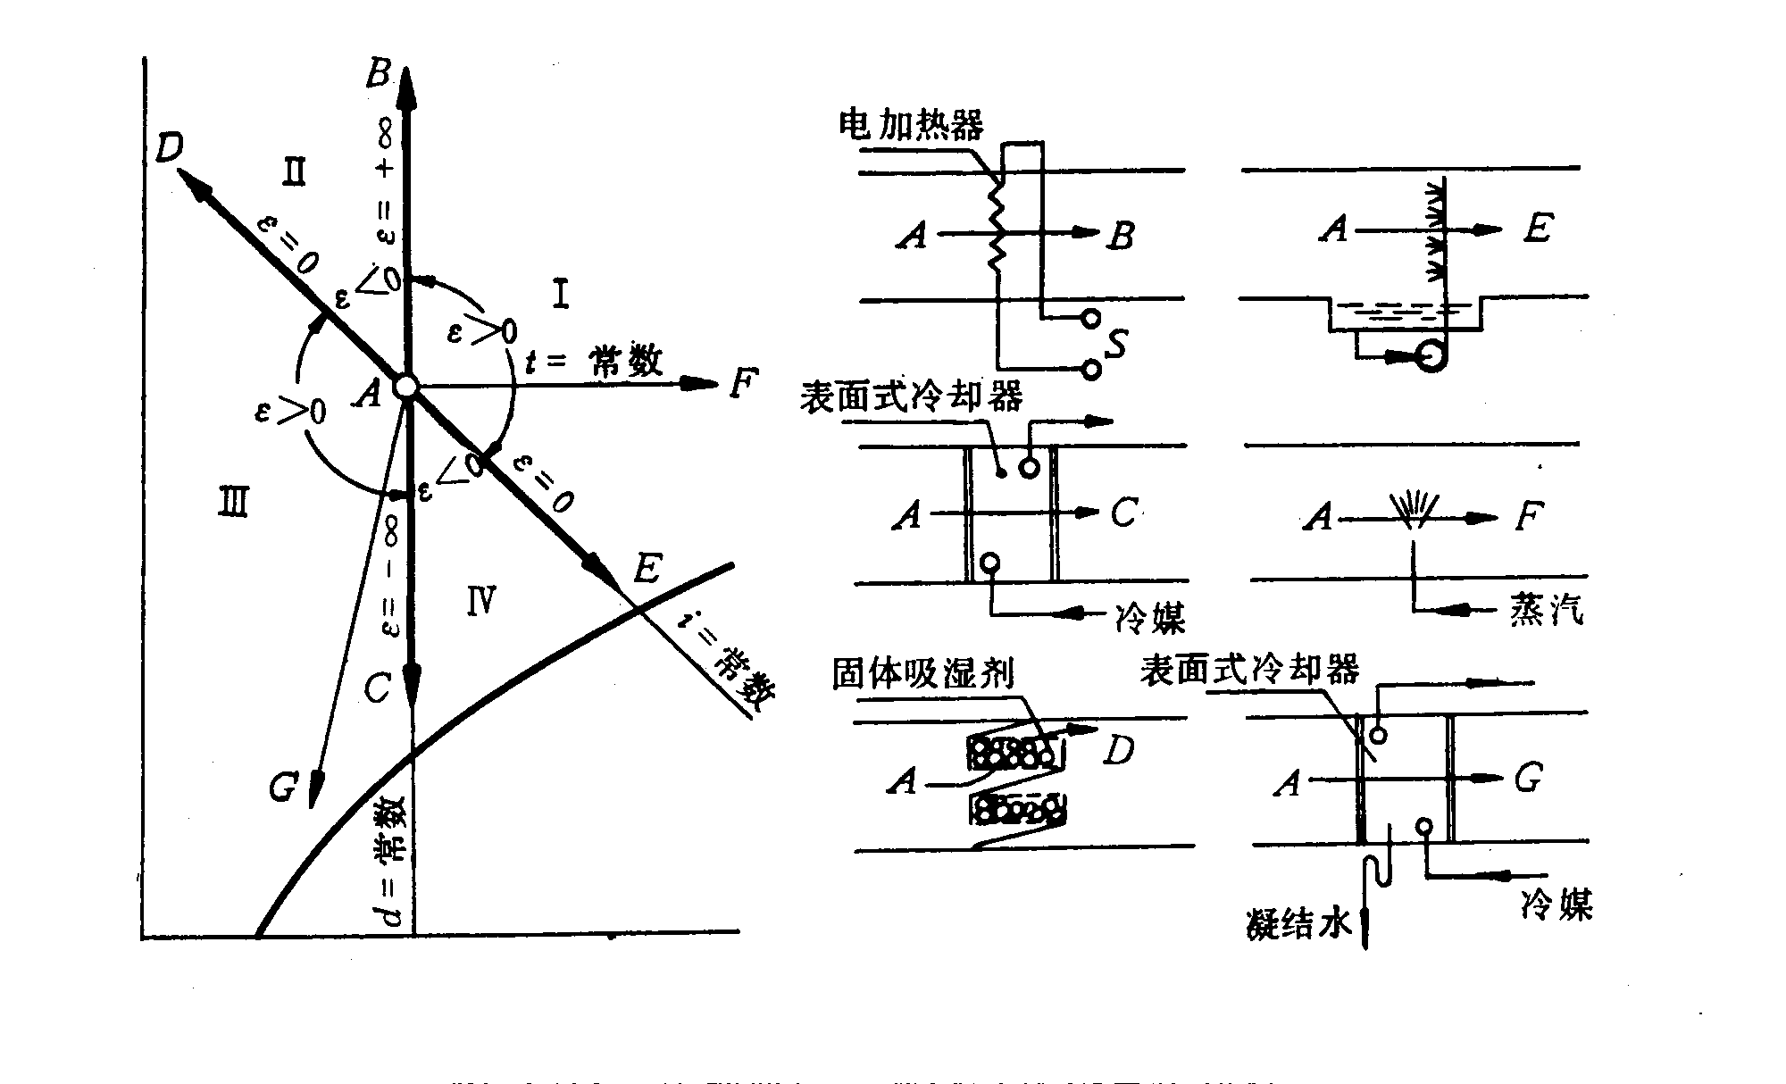
1、等湿加热过程（A-B）：电加热器或热水（蒸汽）加热器来处理空气
2、等湿冷却过程A-C：用表面冷却器或蒸发器冷却空气
3、减湿冷却过程 A-G ：用表面冷却器或蒸发器冷却空气 （表冷器表面温度低于处理的空气露点温度）
4、等温加湿过程 A-F ：通过向空气中喷水蒸气或与空气温度相同的水而实现
5、等焓加湿过程 A-E ：采用喷水室喷循环水对空气进行加湿处理
6、等焓减湿过程 A-D ：用固体吸湿剂（硅胶或氯化钙）处理空气
4. 在某一时刻为保持房间恒温，需向房间供应的冷量称为冷负荷；
为补偿房间失热而需向房间供应的热量称为热负荷；
为维持室内湿度恒定所需由房间除去或增加的湿量称为湿负荷。
除热量:空调设备实际提供给室内的冷量。在室温波动时，除热量=冷负荷+蓄热负荷
5.影响人体热舒适的主要因素：室内空气温度、室内空气相对湿度；人体附近的空气流速、围护结构内表面及其他物体表面温度等；同时还和人体活动量、衣着情况（衣服热阻）以及年龄有关。
6.送风状态的确定及送风量的计算（1）在i-d图上找出室内空气状态点N；（2）根据算出的Q和W求出热湿比ε=Q/W，再通过N点画出过程线ε；（3）根据所取定的送风温差Δto求出送风温度to，等温线to与过程线ε的交点O即为送风状态点；（4）根据式 G=Q/（iN－io）=W/（dN－do）计算送风量。
7.空气热湿处理设备的类型。根据特点不同分为：接触式和表面式两类（1）接触式热交换设备： 喷水室、蒸汽加湿器、转轮除湿机，以及使用液体吸湿剂的装置等；（2）表面式热交换设备： 表冷器、空气加热器、电加热器等
8.热湿交换原理：显热交换、潜热交换、质交换
总热交换是显热交换和潜热交换的代数和。
9.影响喷水室热交换效果的因素（1）空气质量流速（2）喷水系数μ （3）喷水室结构特性：1）喷嘴排数 ，2）喷嘴密度3）喷水方向，4）排管间距，5）喷嘴口径（4）空气与水初参数的影响
10.风机盘管特点：易于分散控制和管理，设备占用建筑面积或空间少、安装方便。其缺点是无法常年维持室内温湿度恒定，维修量较大。这种系统多半用于大型旅馆和办公楼等多房间建筑物的舒适性空调。
诱导器特点：末端噪声大； 旁通风门个别控制不灵活；新风量取决于带动二次风的动力要求；空气输送动力消耗大；管道系统复杂；房间同时使用率低的场合不适用；二次风过滤难。
11.空调系统分类：
按空气处理设备的设置情况分类分为集中系统、半集中系统、全分散系统
按负担室内负荷所用的介质种类分类分为全空气式、全水式、空气-水式、冷剂式；
按集中式空调系统处理的空气来源分类：封闭式（全回风式）；直流式（全新风式）；混合式（新、回风混合式）
按风道中空气的流速分类分为高速；低速。
12.变风量系统（Variable Air Volume VAV）利用改变送入室内的送风量来实现对室内温度调节的全空气空调系统，它的送风状态保持不变；
有单风道、双风道、风机动力箱式和诱导器式四种形式；
13.变风量空调装置的型式和原理
按原理不同：节流型和旁通型 ；
按风量调节方式分：（1）压力有关型：（2）压力无关型
14.射流的型式可分为：（1）按流态不同：层流射流和紊流射流；（紊流 Re>2000)（2）按其进入空间的大小：自由射流和受限射流（3） 按送风温度和室温的差异：等温射流和非等温射流； （4） 按喷咀形式不同：圆射流和扁射流。
15. 空气分布器（简称送风口）的型式：（一）侧送风口（二） 散流器：
16.空调工况分区 空调工况区划分的原则：在保证室内温湿度要求的前提下，各分区中系统运行经济，调节设备简单可靠;同时，保证空调系统在各分区中一年中有一定的运行时数。相临分区之间都能自动转换。
第Ⅰ区域——预热器预热量调节阶段 寒冷冬季，最小新回风混合比m%；
第Ⅱ区域——改变新回风混合比调节阶段 新回风混合比：m%~100%；
第Ⅱ′区域 冬季和夏季室内参数要求不同时才有的区域；
第Ⅲ区域——全新风，喷水温度调节阶段；
第Ⅳ——固定新回风混合比，喷水温度调节阶段 炎热的夏季，最小新风比m%
17. 建筑防排烟方式 ：
防烟:建筑中的防烟可采用机械加压送风防烟方式或可开启外窗的自然排烟方式。
排烟:建筑中的排烟可采用机械排烟方式或可开启外窗的自然排烟方式。
18. 风机盘管的调节：（1）风量调节：风机三档变速开关(Hi, M, Lo)、 旁通风门调节
（2）水量调节：水量调节阀由室温控制器控制、二通阀变流量方式、三通阀定流量方式
（3）旁通风门调节：用于要求高的场合，可使室温允许波动范围、达到±1℃，相对湿度达到40%~45%，目前国 内用得不多。
1.有一工艺性空调房间送风量为4000m³/h，根据计算室内人员卫生要求的最小新风量为120m³/h，室内有一局部排风设备，排风量为5 m³/min，室内正压10pa情况下经门窗渗透到室外的风量为48 m³/h，室内有一燃烧设备，需新风量0.07 m³/s，求该房间的最小新风量
设计值。（6分）
解：（1）卫生要求：120 m³/h；（2）总风量的最小百分比：10%G=4000*10%=400 m³/h
（3）排风及正压要求：排风量5 m³/min=300 m³/h; 渗透风量48 m³/h；燃烧补风量0.07 m³/s=252 m³/h。合计：300+48+252=600 m³/h.取Max{（1）；（2）；（3）}=600 m³/h
2.已知某地夏季室外空气设计参数为t=34.8℃, ts=26.7℃, iw=84kj/kg, 室内设计参数为tn=23℃,Φn=60%, in=50kj/kg, 室内余热量为12kw , 余湿量为1.2g/s, 按6℃送风温差送风，送风焓值为i₀=42kj/kg, 夏季室内机器露点焓值为i_{l}=39.5kj/kg, 新风比为m=0.20。设计采用一次回风系统，试：（1） 在I-d图上画出夏季空气处理过程。（2） 写出夏季空气处理方案。（3） 计算送风量G和新风量Gw。（4） 计算夏季空气处理设备所需冷量。
（5） 若全部采用新风和回风，在I-d图上画出夏季空气处理过程及空气处理设备所需冷量。
（2）室内回风N与室外新风W混合为C，经过空气处理设备的降温减湿处理变为L，再经等湿加热至送风状态O，送入室内吸收余热、余湿；沿热湿比线变化至室内状态N。
（3）G=Q/（i_{N} - i_{O}）=12/（50-42）=1.5kg/s G_{W}=mG=0.2*1.5=0.3kg/s(
4)i_{C}=mi_{W}+(1-m)i_{N}=0.2*84+(1-0.2)*50=56.8kl/kg
Q_{C}=G(i_{C} – i_{L}）=1.5*(56.8-39.5)=25.95kw(5) 若全部采用新风（W—L），则需冷量为Q’_{C}=G(i_{W} – i_{L}）=1.5*(84-39.5)=66.75kw；若全部采用回风（N----L），则需冷量为Q’_{C}=G(i₀ – i_{L}）+Q₀=1.5*(42-39.5)+12=15.75kw

